Penggunaan *Library Spacy* dengan model Bahasa Indonesia pada *Python Flask API*:

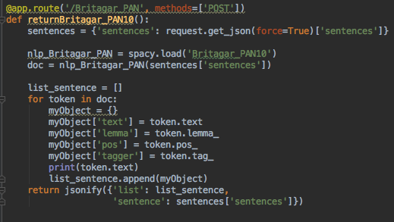

1. /Users/felix/Desktop/Screen Shot 2018-08-14 at 11.24.55 PM.png

Pada baris ini menunjukan *API* ini dapat diakses melalui link /Britagar_PAN dengan menggunakan metode POST

1. /Users/felix/Desktop/Screen Shot 2018-08-14 at 11.26.06 PM.png

Pada baris ini merupakan nama dari metod yang akan dipanggil.

1. /Users/felix/Desktop/Screen Shot 2018-08-14 at 11.26.20 PM.png

Pada baris pertama kode ini digunakan untuk menentukan model yang akan digunakan, pada contoh ini digunakan model yang diambil dari *directory file*. Pada spacy.load(‘’) dapat diisikan nama model maupun alamat *directory file model*.

Pada baris kedua kode ini digunakan untuk mengambil nilai variable yang di *POST* melalui *API, ‘sentences’* pada kode ini merupakan nama variable yang digunakan dalam metode *POST API,* variable ini berisikan kalimat yang akan dilakukan proses *POS Tagger*.Nilai variable yang diterima lalu diolah dengan *POS Tagger* menggunakan kode nlp_Britagar_PAN().

1. 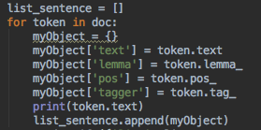

Pada kode ini digunakan untuk menampilkan hasil *POS Tagger* dari kalimat yang sudah diproses. Untuk menampilkan hasil *POS Tagger* pada setiap kata digunakan perulangan dan hasil setiap kata akan disimpan dalam objek token. Hasil dari *POS Tagger* pada setiap kata dapat diakses pada objek token, pada objek token ini berisikan atribut dari hasil *POS Tagger*. Atribut yang dapat diambil dari proses *POS Tagger* ini diantaranya text, lemma_, pos_, dan tag_.

* text : berisikan kata yang sudah diolah.
* lemma_ : berisikan hasil *lemmatizer* atau kata dasar dari kata yang sudah diolah.
* pos_ : berisikan hasil *POS tag universal* yang digunakan pada *SpaCy*.
* tag_ : berisikan hasil *Tagger* yang digunakan dari hasil *training model*.

Hasil yang dari *POS Tagger* ini disimpan dalam bentuk list objek ‘list_sentence’.

1. /Users/felix/Desktop/Screen Shot 2018-08-14 at 11.26.57 PM.png

Pada kode ini digunakan untuk mengirimkan hasil *POS Tagger* pada *API* dalam bentuk *file* *JSon*. ‘lis_sentence’ berisikan kalimat yang diujikan. Pada ‘sentences’ berisikan *list* objek hasil *POS Tagger*.